DELEGA

La sottoscritta PACE ADELE nata a FERENTINO (FR) il 25/01/1960 residente in via ALDO MORO 245 CAP 03100 Città FROSINONE Codice Fiscale PCADLA60A65D539K Documento di identità n. AS5857727 rilasciato dal COMUNE di FROSINONE il 18/05/2011 ed in corso di validità,

DELEGO

il Dott. ANDREA MESSIA a rappresentarmi, chiedere verifiche ed agire in nome e per conto della sottoscritta presso gli uffici dell’Agenzia dell’Entrate di Frosinone.

Si allega fotocopia del documento di identità del delegante

Frosinone, 15/12/2016
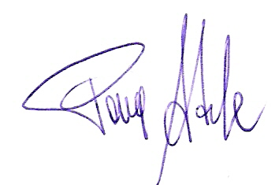
Firma del delegante

